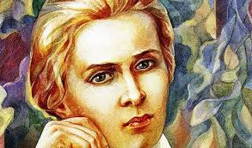
ЛЕСЯ УКРАЇНКА: 150 РОКІВ ВІД ДНЯ НАРОДЖЕННЯ
25 лютого 2021 р. виповнюється 150 років від дня народження Лесі Українки (справжнє ім'я - Лариса Петрівна Косач-Квітка). Її поезія – це джерело невичерпної мудрості та незламної сили духу. "Ся хора, слабосильна дівчина – трохи чи не одинокий мужчина на всю новочасну соборну Україну", – писав про неї Іван Франко.
Ми продовжуємо черпати мудрість із творчої спадщини "дочки Прометея". Студенти 1-2 курсів спеціальності «Початкова освіта» під керівництвом доктора педагогічних наук, професора кафедри педагогіки початкової освіти Н. М. Благун у межах заходу «Літературна світлиця» провели Лесині читання, згадали цікаві сторінки з життя і творчості великої поетеси. Все життя Лесі Українки було подвигом, а слово для письменниці стало найкращими ліками. "Як я люблю оці години праці", - писала вона в одному із своїх відомих віршів. Леся Українка мріяла про щасливу долю своєї Батьківщини, для неї невтомно працювала, і здійснення її мрій повинне стати нашим обов'язком.

